景德镇陶瓷大学研究生指导教师个人信息表

姓名 | 章立东 | 性别 | 男 | 出生年月 | 1977.10 | 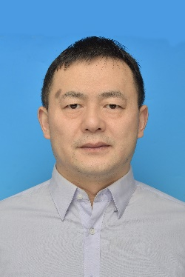
专业技术职称 |  | 副教授 |  | 导师类别 | 硕士生导师
最后学历  （毕业院校） |  | 经济学学士  北京航空航天大学 |  | 最后学位  （毕业院校） | 应用经济学博士  北京理工大学
获聘招生学科 |  | 应用经济学  管理科学与工程  艺术经济学 |  | 研究方向 | 应用经济
联系电话 |  | 13979851018 |  | E-mail | zhanglidong@jci.edu.cn
个人简历 |  | 2000.4-至今 景德镇陶瓷大学管理与经济学院 教师  2006.5-2021.1 景德镇陶瓷大学计划财务处科长、副处长、处长  2021.1-至今 景德镇陶瓷大学招生工作处处长
教学科研情况 |  | 担任研究生课程：  上市公司财务报表分析
主要科研项目：
陶瓷产业集群与长江经济带经济耦合对策研究 省社科规划 2016
江西陶瓷产业经济与发展研究 省科技厅软科学2017
主要获奖：
江西省第十六届社会科学优秀成果奖二等奖 2015
学术论文、论著：
“中国制造2025”背景下制造业转型升级的路径研究 江西社会科学 2016
传统制造业集群与区域经济高质量发展耦合研究 江西社会科学2021
现代化生态文明建设路径的理论研究 价格理论与实践 2019
中国陶瓷产业发展报告（蓝皮书） 社会科学文献出版社 2016
陶瓷产业集群与区域经济空间耦合研究 经济管理出版社 2019
更新日期：2022.5

